1) Установить и настроить эмулятор GNS3

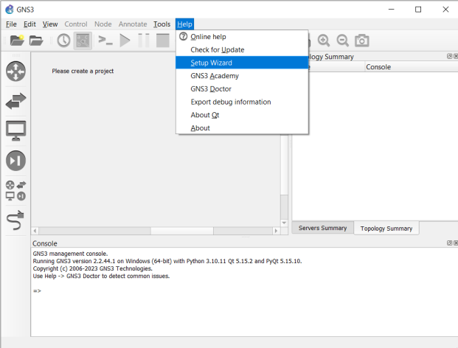

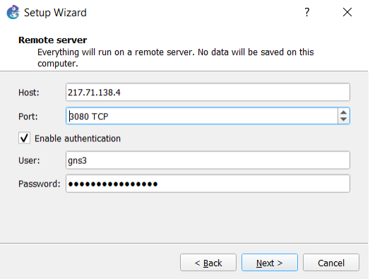

2 - 3) Создать простейшую сеть, состоящую из 1 коммутатора и 2 компьютеров, назначить им произвольные ip адреса из одной сети. Запустить симуляцию, выполнить команду ping с одного из компьютеров, используя ip адрес второго компьютера

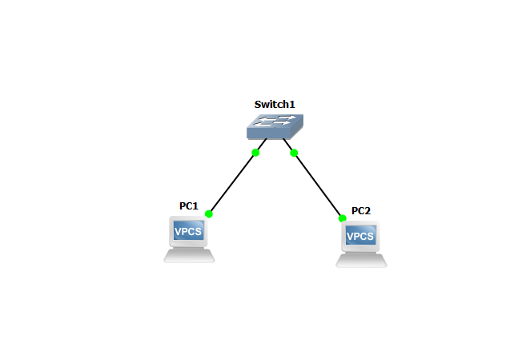

Подключаемся по консоли и настраиваем 1 компьютер. Из сети ip 2, маска 24 и шлюз 192.168.1.1 (ip 192.168.1.2/24 192.168.1.1). На другом ip 3, маска 24, шлюз 192.168.1.1 (ip 192.168.1.3/24 192.168.1.1).

Проверяем пингуют ли компьютеры друг друга

ping 192.168.1.3

ping 192.168.1.2

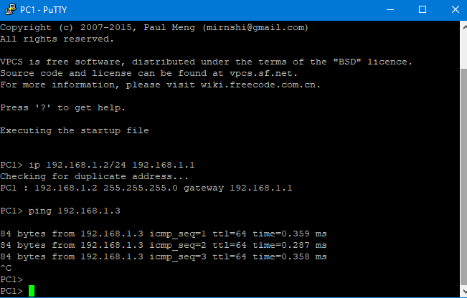

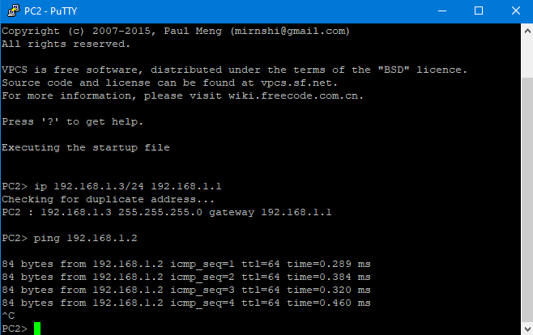

4) Перехватить трафик протокола arp на всех линках(nb!), задокументировать и проанализировать заголовки пакетов в программе Wireshark, для фильтрации трафика, относящегося к указанному протоколу использовать фильтры Wireshark

Добавим Hub чтобы было удобнее перехватывать трафик на всех линках.

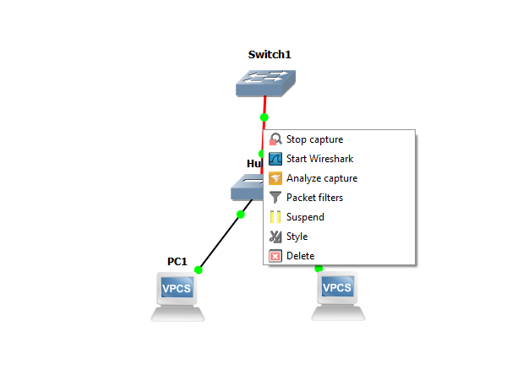

После запуска Wireshark используем фильтр arp

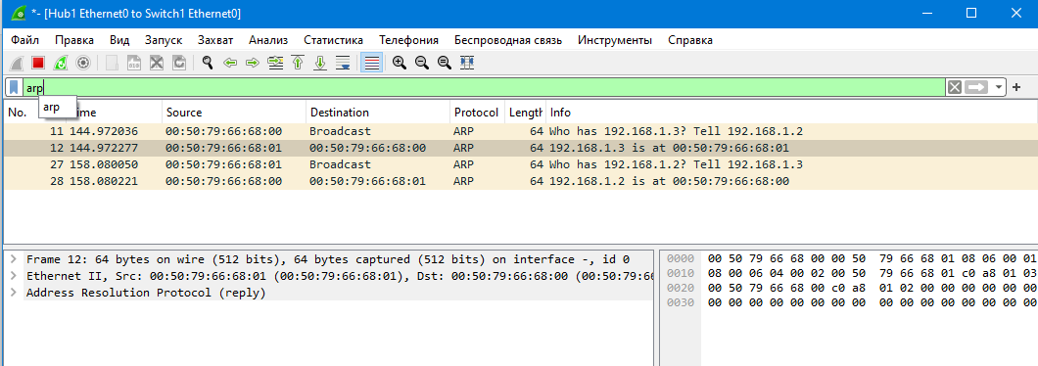

Анализ заголовков

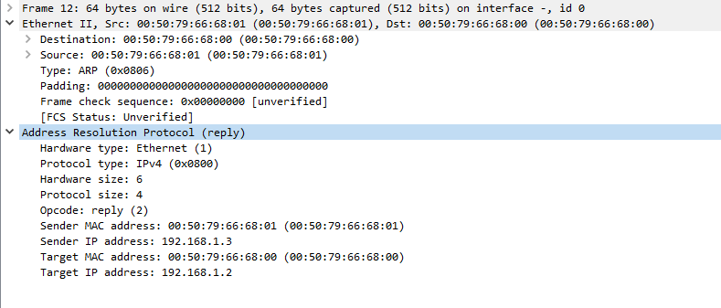

1. Frame (кадр): Size: 64 bytes on wire (512 bits), 64 bytes captured (512 bits)

Этот раздел показывает общую информацию о размере пакета, который был захвачен.

2. Ethernet II: Src (Source MAC Address): 00:50:79:66:68:01 Dst (Destination MAC Address): 00:50:79:66:68:00 Type: 0x0806 (ARP)

В этом разделе указывается информация на канальном уровне (Ethernet). Здесь отображены MAC-адреса отправителя и получателя.

3. Address Resolution Protocol (ARP):

Hardware type: Ethernet (1) Это поле обычно равно 1, что обозначает Ethernet.

Protocol type: IPv4 (0x0800) Поле равно 0x0800, что обозначает IPv4.

Hardware size: 6 (указание размера MAC-адреса) Обычно равно 6, так как MAC-адрес состоит из 6 байтов.

Protocol size: 4 (указание размера IP-адреса) Обычно равно 4, так как IP-адрес IPv4 состоит из 4 байтов.

Opcode: reply (2) (это ARP-ответ, запрос имеет значение request (1))

Sender MAC address: 00:50:79:66:68:01

Sender IP address: 192.168.1.3

Target MAC address: 00:50:79:66:68:00

Target IP address: 192.168.1.2

5 - 6) Создать простейшую сеть, состоящую из 1 маршрутизатора и 2 компьютеров, назначить им произвольные ip адреса из разных сетей. Запустить симуляцию, выполнить команду ping с одного из компьютеров, используя ip адрес второго компьютера.

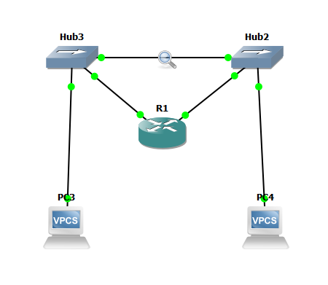

Используем Hub чтобы просматривать трафик на всех ликах

Настройка роутера

conf t

int fa0/0

ip address 192.168.1.1 255.255.255.0

no shutdown

exit

ip address 192.168.1.1 255.255.255.0

int fa1/0

ip address 192.168.2.1 255.255.255.0

no shutdown

exit

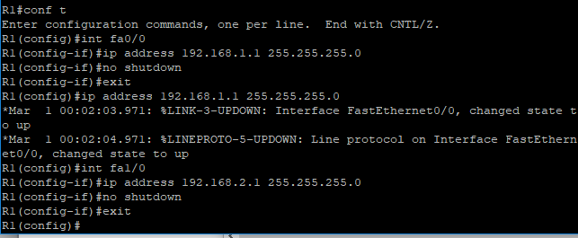

Настройка пк

ip 192.168.2.10/24 192.168.2.1

ip 192.168.1.10/24 192.168.1.1

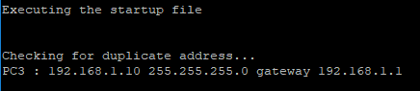

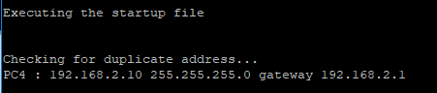

ping 192.168.1.10

ping 192.168.2.10

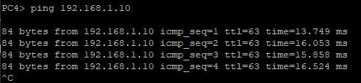

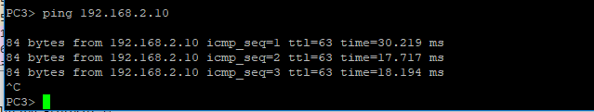

7) Перехватить трафик протокола arp и icmp на всех линках(nb!), задокументировать и проанализировать заголовки пакетов в программе Wireshark, для фильтрации трафика, относящегося к указанному протоколу использовать фильтры Wireshark

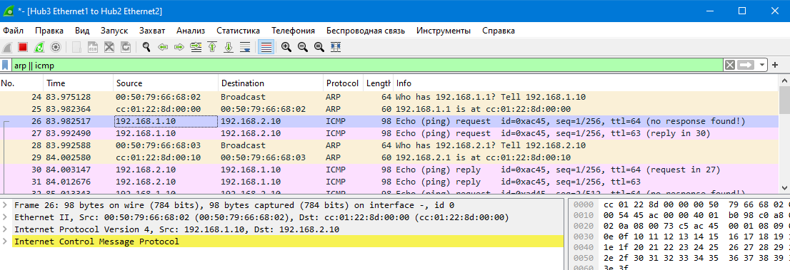

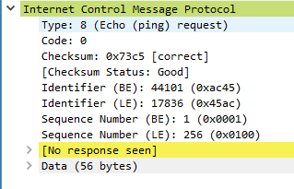

Internet Control Message Protocol

Type: 8 (Echo (ping) request) Тип ICMP-пакета. Тип 8 означает запрос Echo (ping request), который используется для проверки доступности узлов.

Code: 0 Код, который в данном случае равен 0, что указывает на стандартный запрос Echo.

Checksum: 0x73c5 [correct] [Checksum Status: Good] Контрольная сумма, используемая для проверки целостности данных. Значение 0x73c5 правильно (проверка успешна).

Identifier (BE): 44101 (0xac45) Identifier (LE): 17836 (0x45ac) Идентификатор используется для соответствия запросов и ответов. Значения в Big Endian (BE) и Little Endian (LE) форматах.

Sequence Number (BE): 1 (0x0001) Sequence Number (LE): 256 (0x0100) [Response frame: 30] Номер последовательности помогает отслеживать запросы и ответы. Значения в Big Endian (BE) и Little Endian (LE) форматах.

Data (56 bytes) Данные, передаваемые в пакете, составляют 56 байт. Это может включать дополнительную информацию, такую как метка времени или данные отладки, добавленные отправителем.

Остальные заголовки разбирались выше.